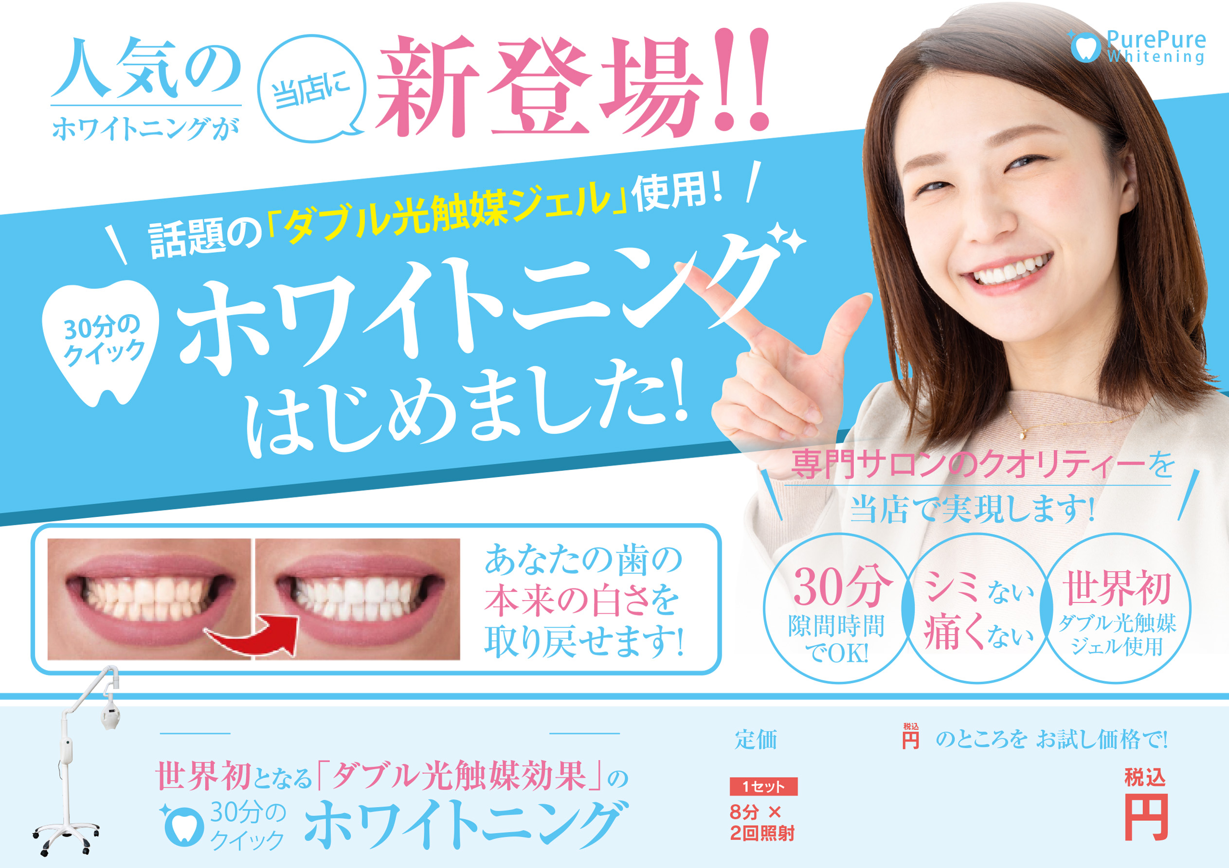

店名：PurePureWhitening

**2,000**

**3,000**